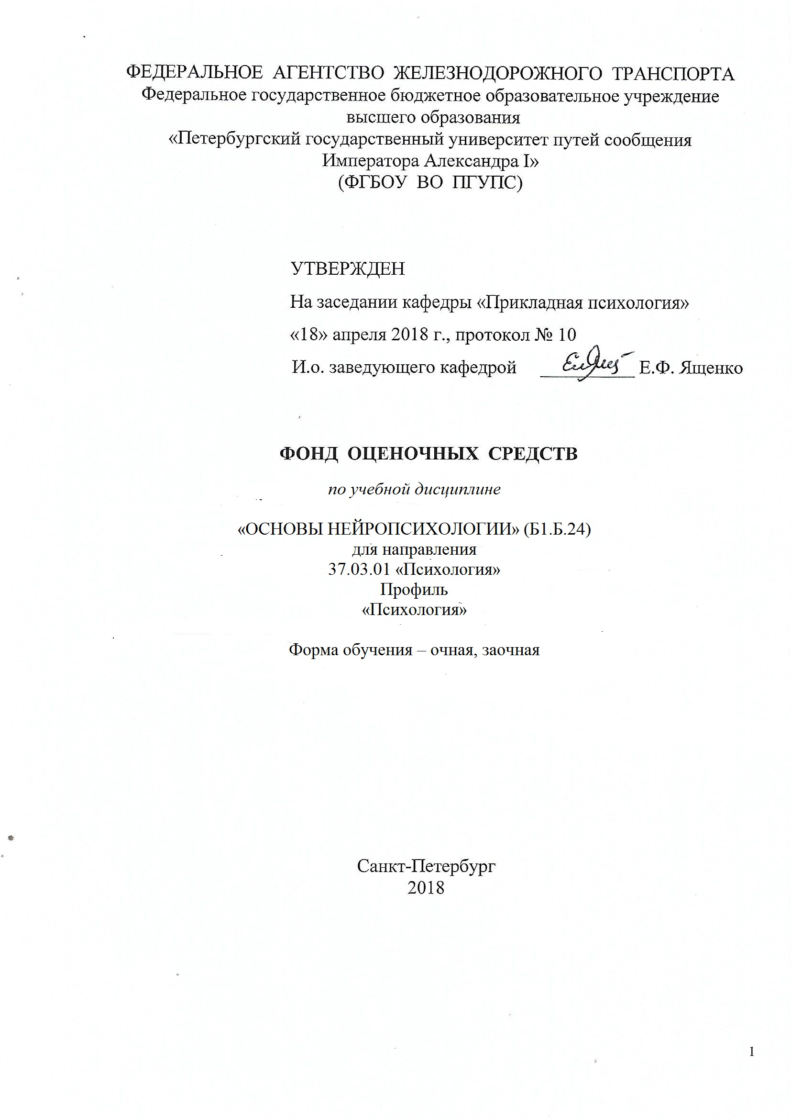
ФЕДЕРАЛЬНОЕ АГЕНТСТВО ЖЕЛЕЗНОДОРОЖНОГО ТРАНСПОРТА
Федеральное государственное бюджетное образовательное учреждение
высшего образования
«Петербургский государственный университет путей сообщения
Императора Александра I»
(ФГБОУ ВО ПГУПС)

УТВЕРЖДЕН
На заседании кафедры «Прикладная психология»
«18» апреля 2018 г., протокол № 10
И.о. заведующего кафедрой _______ Е.Ф. Ященко

ФОНД ОЦЕНОЧНЫХ СРЕДСТВ

по учебной дисциплине

«ОСНОВЫ НЕЙРОПСИХОЛОГИИ» (Б1.Б.24)
для направления
37.03.01 «Психология»
Профиль
«Психология»

Форма обучения – очная, заочная

Санкт-Петербург
2018
Перечень компетенций с указанием этапов их формирования в процессе освоения образовательной программы

При освоении основной профессиональной образовательной программы для направления 37.03.01 «Психология» (далее - ОПОП) для решения профессиональных задач необходимо формирование компетенций, характеризующееся планируемыми результатами обучения.
Формирование компетенции у обучающегося предусматривается в 3 этапа:
I этап – формирование компетенции или ее части, через процесс изучения дисциплин, относящихся к базовой и вариативной части ОПОП.
II этап - формирование компетенции или ее части в результате прохождения практик (кроме преддипломной), относящихся к вариативной части ОПОП;
III этап – формирование компетенции или ее части в результате прохождения преддипломной практики, относящейся к базовой части ОПОП.
Освоение дисциплины ««Основы нейропсихологии» (далее – дисциплина) направлено на формирование следующих компетенций:
- способности к выявлению специфики психического функционирования человека с учётом особенностей возрастных этапов, кризисов развития и факторов риска, его принадлежности к тендерной, этнической, профессиональной и другим социальным группам (ПК-4);
- способности к психологической диагностике, прогнозированию изменений и динамики уровня развития познавательной и мотивационно-волевой сферы, самосознания, психомоторики, способностей, характера, темперамента, функциональных состояний, личностных черт и акцентуаций в норме и при психических отклонениях с целью гармонизации психического функционирования человека (ПК-5);
- способности к реализации базовых процедур анализа проблем человека, социализации индивида, профессиональной и образовательной деятельности, функционированию людей с ограниченными возможностями, в том числе и при различных заболеваниях (ПК-9).
Сформированность компетенции определяется результатами ее освоения:
- Приобретением знаний;
- Приобретением умений;
- Приобретением навыков.
Перечень знаний, умений и навыков представлен в п. 2 Рабочей программы.
Место изучаемой дисциплины при формировании указанных компетенций в процессе освоения ОПОП приведено в таблице 1.

Таблица 1
Код формируемой компетенции | Место изучаемой дисциплины при формировании компетенций в процессе освоения ОПОП
 | I этап | II этап | III этап
ПК – 4 | + | + | +
ПК –5 | + | + | +
ПК – 9 | + | + | +

2. Типовые контрольные задания или иные материалы, необходимые для оценки знаний, умений, навыков и (или) опыта деятельности, характеризующих этапы формирования компетенций в процессе освоения ОПОП
Перечень материалов, необходимых для оценки знаний, умений и навыков и (или) опыта деятельности, характеризующих этапы формирования компетенций в процессе освоения ОПОП при изучении дисциплины приведен в таблице 2.
В настоящем документе приводится только содержание материалов, необходимых для оценки знаний, умений и навыков на I этапе формирования компетенций.
Материалы для оценки знаний, умений и навыков и (или) опыта деятельности на остальных этапах формирования компетенций приведены в соответствующих фондах оценочных средств.

Таблица 2
Код формируемой компетенции | Перечень материалов, необходимых для оценки знаний, умений и навыков и (или) опыта деятельности, характеризующих этапы формирования компетенций при изучении дисциплины
 | I этап
ПК-4  ПК-5  ПК-9 | Тестовые задания  Тема для творческих заданий  Доклад (для очной формы обучения)  Вопросы к зачету

Учебно-методическое обеспечение дисциплины

Темы для докладов
(для очной формы обучения, 3 семестр)
- Нейропсихология и ее место в ряду социальных и биологических наук
- Теория системной динамической локализации высших психических функций
- Основные принципы строения мозга
- Проблема межполушарной асимметрии мозга и межполушарного взаимодействия
5. Нейропсихология и практика
6. Специфические особенности отечественной нейропсихологии
7. Проблема высших психических функций в нейропсихологии
8. Общий анализ сенсорных и гностических расстройств
9.Зрительные агнозии
10.Общие принципы работы анализаторных систем
11.Зрительный анализатор. Сенсорные зрительные расстройства
12.Гностические зрительные расстройств
13. Кожно-кинестетический анализатор. Сенсорные кожно-кинестетические расстройства
14.Гностические кожно-кинестетические расстройства
15. Слуховые агнозии
16. Гностические слуховые расстройства
17.Проблема апраксий
18.Двигательный анализатор: афферентные и эфферентные механизмы.
19.Элементарные двигательные расстройства
20.Нарушения произвольных движений и действий
21. Нарушения произвольной регуляции высших психических
функций и поведения в целом
22. Нарушения речи при локальных поражениях мозга. Проблема афазий
23. Нарушения памяти при локальных поражениях мозга. Проблема амнезий
24. Нарушения внимания при локальных поражениях мозга
25. Нарушения мышления при локальных поражениях мозга
26. Эмоционально-личностная сфера и сознание как проблемы нейропсихологии
27. Нарушения эмоционально-личностной сферы при локальных поражениях мозга
28. Нейропсихологический подход к изучению нарушений сознания при локальных поражениях мозга
29. Синдромный анализ нарушений высших психических функций
30.Проблема факторов в нейропсихологии
31. Нейропсихологические синдромы поражения корковых отделов больших полушарий
32. Нейропсихологические синдромы поражения глубоких подкорковых структур мозга

Тестовые задания
1. Вычеркните характеристику, которая не относится к описанию высших психических функций

1. Произвольность
2. Опосредованность речью
3. Абстрактность
4. Формируется прижизненно

2. Выделите стадии, которые являются стадиями формирования высших психических функций
1.Интерпсихологический процесс
2. Инфрапсихологический процесс
3. Интрапсихологический процесс

3. Приведите в соответствие термин и его описание

1. Первичный нейропсихологический симптом | а)нарушения психических функций, непосредственно связанные с поражением (выпадением) определенного нейропсихологического фактора.
2. Вторичный нейропсихологический симптом | б) нарушения психических функций, возникающие как системное следствие первичных нейропсихологических симптомов по законам их системных взаимосвязей.

4.Соотнесите номер блока, согласно теории А.Лурия, с его названием
- первый блок | а) блок программирования, регуляции и контроля за протеканием психической деятельности.
- второй блок | б) — блок приема, переработки и хранения экстероцептивной (т. е. исходящей извне) информации
- третий блок | в) энергетический блок, или блок регуляции уровня активности мозга

5.Соотнесите название поля с его определением

- Первичные поля | а) характеризуются большим развитием клеток, переключающих афферентные импульсы IV слоя на пирамидные клетки III слоя, откуда берут свое начало ассоциативные связи коры
- Вторичные поля | б) принадлежат к коникортикальному, или пылевидному, типу, который характеризуется широким IV слоем с многочисленными мелкими зерновидными клетками.
- Третичные поля | полушарий находятся вне «ядерных зон» анализаторов. К ним относятся верхнетеменная область (поля 7-е и 40-е), нижнетеменная область (39-е поле), средневисочная область (21-е и 37-е поля) и зона ТРО — зона перекрытия височной (tempralis), теменной (parietalis) и затылочной (occipitalis) коры (37-е и частично 39-е поля). Цитоархитектоника этих зон определяется в известной степени строением соседних ядерных зон анализаторов.

6. Выберите пути, которые позволяют изучить высшие психические функции
1) анализ закономерностей их формирования в онтогенезе;
2) анализ закономерностей их формирования в перинатальный период;
2) анализ закономерностей их нарушения при различных формах патологии мозга.

7.Выделите свойства высших психических функций:
1. пластичность,
2. гибкость,
3. взаимозаменяемость звеньев,
4. однонаправленность

8. Какие два типа расстройств следует различать при нейропсихологическом анализе:
1) относительно элементарные сенсорные расстройства в виде нарушений различных видов ощущений (светоощущений, цветоощущений, ощущений высоты, громкости, длительности звука и др.);
2) более сложные гностические расстройства в виде нарушений разных видов восприятия (восприятия формы предмета, пространственных отношений, символов, звуков речи и т. д.).
3) еще более сложные типы расстройств, представляющие собой комплексные нарушения сознания, мышления, воображения

9.Соотнесите уровень нервной системы с поражением, которое к ней относится
1 уровень | корковые и подкорковые гемианопсии
2 уровень | б)это разные формы дегенерации сетчатки; кровоизлияния; различные заболевания глаз, в которых поражается также и сетчатка (центральное место среди этих поражений занимает такое распространенное заболевание, как глаукома). Во всех этих случаях поражение, как правило, одностороннее,
3 уровень | в) разные виды гемианопсий: битемпоральная;  бинозальная; верхняя квадрантная; нижняя квадрантна; односторонняя нозальная гемианопсии
4 уровень | г) полная односторонняя гемианопсия (левосторонняя или правосторонняя), при частичном поражении — неполная, с границей в виде вертикальной линии
5 уровень | д)отек соска зрительного нерва

10. Соотнесите вид зрительной агнозии с ее описанием
1. больной, правильно оценивая отдельные элементы объекта (или его изображения), не может понять его смысла в целом | а)оптико-пространственная агнозия
2. не различает человеческие лица | буквенная агнозия
3. плохо ориентируется в пространственных признаках изображения | в)предметная агнозия
4.правильно копируя буквы, не может их читать | г)цветовая агнозия
5. различает цвета, но не знает, какие предметы окрашены в данный цвет, т. е. не может вспомнить цвет знакомых предметов | д)симультанная агнозия
6. больной может воспринимать только отдельные фрагменты изображения, причем этот дефект наблюдается и при сохранности полей зрения | е)лицевая агнозия

11. При повреждении какой структуры мозга возникает псевдоагнозия
1.затылочной коры
2. лобной коры
3. теменной коры
4. височной коры

12. Что не является речевой подсистемой:
1. неречевой слух, т. е. способность ориентироваться в неречевых звуках (в музыкальных тонах и шумах);
2. речевой слух, т. е. способность слышать и анализировать звуки речи (родного или других языков).
3. природный слух, т.е. способность ориентироваться в природных звуках

13.Какого вида глухоты не бывает:
1.кондуктивная глухота
2. проводниковая глухота
3.невральная глухота

14.Какой уровень Бернштейн не включал в свою классификацию.
1) рубро-спинальный;
2) таламо-паллидарный;
3)пирамидно-стриальный;
4) нигро-базальный
5) теменно-премоторный;
6) корковый «символический».

15.Что не является признаками произвольности высших психических функций
Произвольность высших психических функций (или сложных форм психической деятельности) означает
- возможность сознательного управления ими (или отдельными их фазами, этапами);
- наличие программы, в соответствии с которой протекает та или иная психическая функция (выработанная самостоятельно или данная в виде инструкции);
- Наличие структур, направленных на выполнение программы;
- постоянный контроль за ее выполнением (за последовательностью операций и результатами промежуточных фаз) и контроль за окончательным результатом деятельности (для которого необходимо сличение реального результата с предварительно сформированным «образом результата»).

16.Что является особенностями лобной коры:
- Позднее развитие;
- Большой размер нейронов;
- Большая индивидуальная изменчивость

17.Свяжите лексические единицы речи с их определением
выделены следующие единицы:
1. фонема | а) слова или фразеологические словосочетания, обозначающие отдельные предметы или явления
2. лексема | б) обобщения в виде системы слов, обозначающие понятия
3. семантические единицы | в)смыслоразличительные звуки речи;
4. предложения | г)законченные сообщения
5. высказывания | д) обозначающие определенную мысль сочетания слов

18.Свяжите название алексии с характером нарушения
1.Первичная оптическая алексия а) неузнавание отдельных букв,
2.Оптическая литеральная алексия б)нарушение чтения
3.Неузнавание целых слов в)оптическая вербальная алексия

19.Какая из характеристик не относится к памяти:
- длительность формирования следов;
- их прочность и продолжительность удержания;
- содержание следа
- объем запечатленного материала;
- точность его считывания;
- особенности его воспроизведения.

20.Свяжите название нарушения памяти с его содержанием
- Гипомнезии а)ложные узнавания
- Парамнезии б)ухудшение памяти
- Гипермнезии в) ложные воспоминания
- конфабуляции г) обострение процессов памяти

Перечень вопросов к зачету
(для очной формы обучения, 3 семестр,
для заочной формы обучения, 3 курс)
ПК-4, ПК-5, ПК-9
1. Назовите основателя российской нейропсихологии
2. Назовите отличия предметов дисциплин нейропсихология, нейрофизиология, психофизиология
3. Чем высшие психические функции отличаются от элементарных психических функций?
4. В чем состоит закономерность формирования высших психических функций
5. Определите функциональную систему
6. Чем первичные нейропсихологические симптомы отличаются от вторичных?
7. Чем межполушарная асимметрия мозга отличается от межполушарного взаимодействия.
8. В чем состоит принцип динамической локализации функций?
9. Что значит горизонтальная и вертикальная организация высших психических функций?
10. Что такое проекционные и ассоциативные области коры?
11. Охарактеризуйте характер изменчивости головного мозга
12. Опишите структуры и функции первого блока из учения А.Р. Лурии
13. Опишите структуры и функции второго блока из учения А.Р. Лурии
14. Опишите структуры и функции третьего блока из учения А.Р. Лурии
15. Опишите топический принцип организации коры
16. Охарактеризуйте первичные, вторичные и третичные поля коры
17. Охарактеризуйте положение о системности высших психических функций
18. В чем состоит положение о социальной, общественно-исторической детерминации высших психических функций?
19. Опишите общие принципы работы анализаторных систем
20. Опишите строение зрительного анализатора
21. Перечислите виды гемианопсий
22. Охарактеризуйте зрительные агнозии (6 типов)
23. Перечислите рецепторы кожи
24. Какие три типа волокон вы знаете?
25. Расскажите о путях проведения боли
26. Структуры, участвующие в проведении соматосенсорной информации в кору больших полушарий головного мозга
27. Что такое тактильная асимболия?
28. Охарактеризуйте афферентную моторную афазию
29. Что такое кинестетическая апраксия?
30. Что происходит при поражении теменных областей каждого полушария?
31. Структуры, включенные в слуховой анализатор
32. Основные параметры, характеризующие звук
33. Что такое слуховая агнозия?
34. В чем состоит амузия?
35. Уровни регуляции движения согласно А. Бернштейну
36. Строение двигательного анализатора
37. Организация моторной системы на спинальном уровне
38. Виды апраксий
39. Опишите проблемы «лобных» больных
40. Перечислите виды нарушений речи
41. Опишите афазии
42. Охарактеризуйте нарушения памяти
43. Опишите нарушения внимания
44. Расскажите о нарушениях мышления при локальных поражениях мозга

3. Описание показателей и критериев оценивания компетенций на различных этапах их формирования, описание шкал оценивания

Показатель оценивания – описание оцениваемых основных параметров процесса или результата деятельности.
Критерий оценивания – признак, на основании которого проводится оценка по показателю.
Шкала оценивания – порядок преобразования оцениваемых параметров процесса или результата деятельности в баллы.
В настоящем документе приведены показатели, критерии, а также шкала оценивания компетенций на I этапе их формирования.
Показатели, критерии, а также шкала оценивания компетенций на других этапах приведены в соответствующих фондах оценочных средств.
Показатели, критерии и шкала оценивания типовых задач приведены в таблицах 3.

Т а б л и ц а 3
Для очной формы обучения (3 семестр)
Для заочной формы обучения (3 курс)

№  п/п | Материалы необходимые для оценки знаний, умений  и навыков | Показатель  оценивания | Критерии  оценивания |  | Шкала оценивания
1 | Практическое задание «доклад» (для семинаров) | Полнота раскрытия темы | Тема раскрыта полностью |  | 5
 |  |  | Тема раскрыта не полностью |  | 3
 |  |  | Тема не раскрыта |  | 1
 |  | Оформление презентации в соответствии с рекомендациями | Соответствуют |  | 2
 |  |  | Не соответствуют |  | 1
 |  | Умение привлечь и удержать внимание аудитории при публичном выступлении | Наличие навыков |  | 3
 |  |  | Отсутствие навыков |  | 1
Итого: максимальное количество баллов за доклад |  |  |  |  | 20
2 | Тест | Число правильных ответов из 20 | 16-20 правильных ответов | 50
 |  |  | 10-16 | 30
 |  |  | 5-10 | 15
 |  |  | Меньше 5 правильных вильный ответов | 0
Итого максимальное количество баллов за тестовые задания |  |  |  |  |  | 50
ИТОГО максимальное количество баллов |  |  |  |  |  | 70

4. Методические материалы, определяющие процедуры оценивания знаний, умений, навыков и (или) опыта деятельности, характеризующих этапы формирования компетенций
В настоящем документе приведены только методические материалы, определяющие процедуры оценивания знаний, умений, навыков, характеризующих формирование компетенций на I этапе в процессе изучения дисциплины.
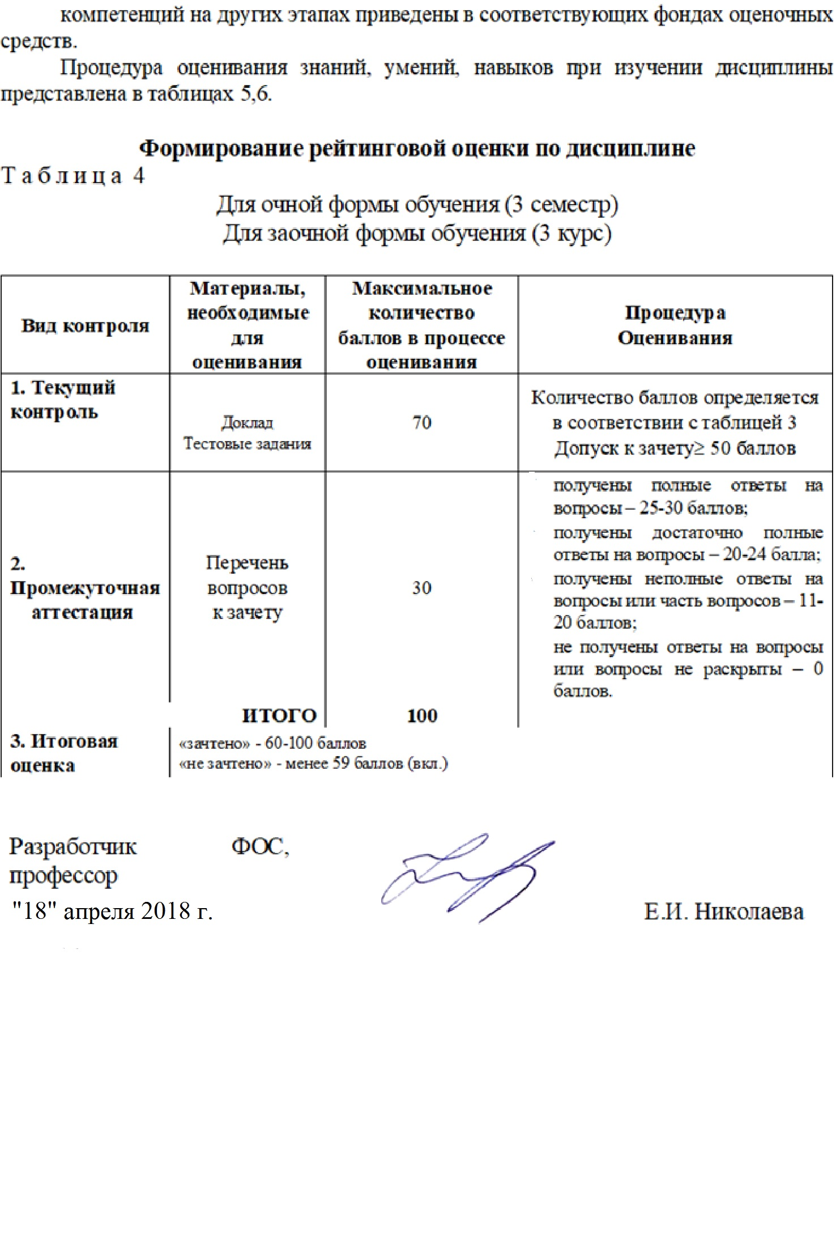
Методические материалы, определяющие процедуры оценивания знаний, умений, навыков, и (или) опыта деятельности), характеризующих формирование компетенций на других этапах приведены в соответствующих фондах оценочных средств.
Процедура оценивания знаний, умений, навыков при изучении дисциплины представлена в таблицах 5,6.

Формирование рейтинговой оценки по дисциплине
Т а б л и ц а 4
Для очной формы обучения (3 семестр)
Для заочной формы обучения (3 курс)

Вид контроля | Материалы,  необходимые для  оценивания | Максимальное количество баллов в процессе оценивания | Процедура  Оценивания
1. Текущий контроль | Доклад  Тестовые задания | 70 | Количество баллов определяется в соответствии с таблицей 3  Допуск к зачету≥ 50 баллов
2. Промежуточная  аттестация | Перечень  вопросов  к зачету | 30 | - получены полные ответы на вопросы – 25-30 баллов;  - получены достаточно полные ответы на вопросы – 20-24 балла;  - получены неполные ответы на вопросы или часть вопросов – 11-20 баллов;  - не получены ответы на вопросы или вопросы не раскрыты – 0 баллов.
ИТОГО |  | 100
3. Итоговая оценка | «зачтено» - 60-100 баллов  «не зачтено» - менее 59 баллов (вкл.)

Разработчик ФОС, профессор |  | Е.И. Николаева
«18» апреля 2018 г.

